

**Tema: 05_Tarea: Arduino**

**Autor/es:**

**Yanacallo Caiza Andy Esteban**

**Carrera: Tecnología Superior en Desarrollo de Software**

**Realizar: Sistema de contraseña y alarma**

Utilizar un key pad y mostrar la contraseña en un lcd, si es correcta encender un foco utilizando un modulo rele si es incorrecta encender una alarma

**Materiales:**

* Keypad 4x4
* Protoboard
* Pantalla lcd
* Piezo
* Foco
* Leds
* Rele
* Resistencias
* Equipo de pruebas electronicas

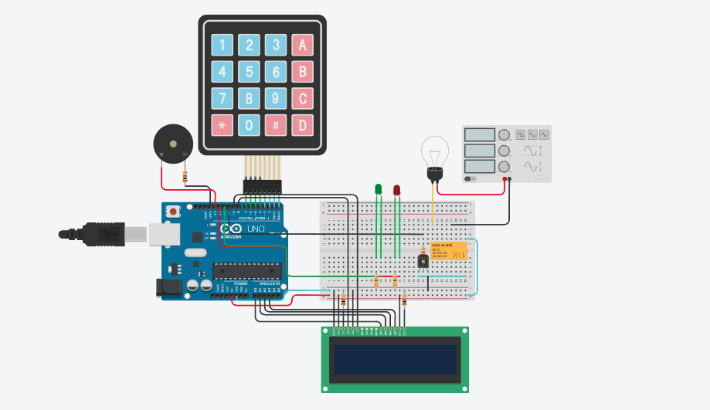

**Programación:**

#include <Keypad.h>

#include <LiquidCrystal.h>

#define FILAS 4

#define COLUMNAS 4

LiquidCrystal lcd (8, 9, 14, 15, 16, 17);

char keys[][4] = {'1', '2', '3', 'a', '4', '5', '6', 'b', '7', '8', '9', 'c', '*', '0', '#', 'd'};

char tecla;

int i;

int intentos = 3;

byte pinsFilas[] = {7, 6, 5, 4};

byte pinsColumnas[] = {3, 2, 1, 0};

Keypad Teclado = Keypad(makeKeymap(keys), pinsFilas, pinsColumnas, FILAS, COLUMNAS);

char clave[7] = {'1','7','2','0'};

char claveIngresada[7];

void setup()

{

pinMode(10, OUTPUT); // Pin para el foco

pinMode(11, OUTPUT); // Pin para LED verde

pinMode(12, OUTPUT); // Pin para LED rojo

pinMode(13, OUTPUT); // Pin para el buzzer

lcd.begin(16, 2);

lcd.print("Bienvenido");

delay(1000);

lcd.clear();

lcd.print("Ingrese su clave");

delay(1000);

lcd.clear();

}

void loop()

{

for (i = 0; i < 4;)

{

tecla = Teclado.getKey();

if (tecla != NO_KEY)

{

lcd.setCursor(i, 0);

lcd.print(tecla);

claveIngresada[i] = tecla;

delay(10);

i++;

}

delay(10);

}

if (i == 4)

{

if (strcmp(claveIngresada, clave) == 0)

{

lcd.clear();

digitalWrite(11, HIGH); // enciende LED verde

lcd.print("Clave correcta");

lcd.setCursor(0, 1);

delay(1000);

lcd.clear();

lcd.print("Acceso concedido");

digitalWrite(13, HIGH); // encender el buzzer

delay(1000);

tone(13,500,200);

digitalWrite(10, HIGH); // encender foco

delay(1500);

digitalWrite(11, LOW); // apagar el led verde

digitalWrite(10, LOW); // apaga el foco

digitalWrite(13, LOW); // apaga el buzzer

lcd.clear();

lcd.print("Bienvenido");

delay(1000);

lcd.clear();

}

else

{

intentos--;

lcd.clear();

lcd.print("Clave incorrecta");

lcd.setCursor(0, 1);

delay(1000);

lcd.clear();

lcd.print("Acceso denegado");

digitalWrite(12, HIGH); // encender led rojo

digitalWrite(13, HIGH); //encender buzzer

delay(300);

tone(13,220,100);

digitalWrite(12, LOW); // apagar led rojo

digitalWrite(13, LOW); //apagar buzzer

lcd.clear();

if (intentos > 0)

{

lcd.print("Te quedan ");

lcd.print(intentos);

lcd.print(" intentos");

delay(2000);

lcd.clear();

}

else

{

lcd.print("Sin intentos");

lcd.setCursor(0, 1);

lcd.print("Acceso bloqueado");

delay(2000);

lcd.clear();

}

}

}

}

**Funcionamiento:**

Al ejecutarlo el sistema nos da la bienvenida y nos solicita la contraseña

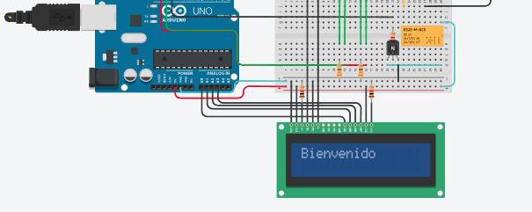

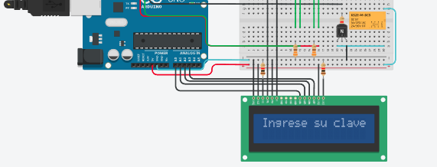

**Al insertar la clave de manera correcta el sistema encenderá el foco indicando el acceso concedido**

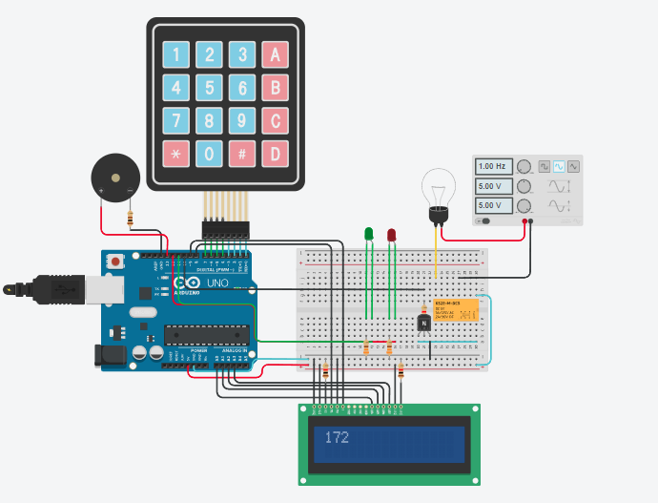

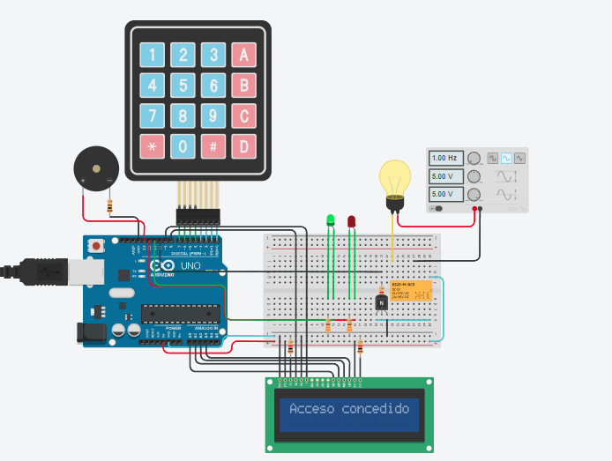

**Al ingresar la contraseña incorrecta el sistema detectará que existe un error y hará sonar el piezo y se encenderá el led rojo**

